A 25 años de la creación de la Internacional de los Foros del Campo Lacaniano anunciamos con gran alegría la publicación de una nueva edición en español de EL PSICOANÁLISIS FRENTE AL PENSAMIENTO ÚNICO - Historia de una crisis singular -
Esta nueva edición revisada, ampliada y acordada entre Ediciones de la IF- EPFCL América Latina Sur y Editions Nouvelles du Champ Lacanien, incluye un nuevo prólogo de Colette Soler, un epílogo de Gabriel Lombardi y una addenda de reflexión de ésta Comisión de reedición junto a la de un representante de cada Foro de América Latina Sur.

La presentación del texto se realizará en la apertura de la Jornada de Escuela 2023 de América Latina Sur, el día sábado 04 de noviembre a las 9.15 Hs. (ARG), en la ciudad de Mendoza, contando con la participación vía Zoom de Colette Soler.
Compartimos con ustedes la nueva tapa y el texto de contratapa.

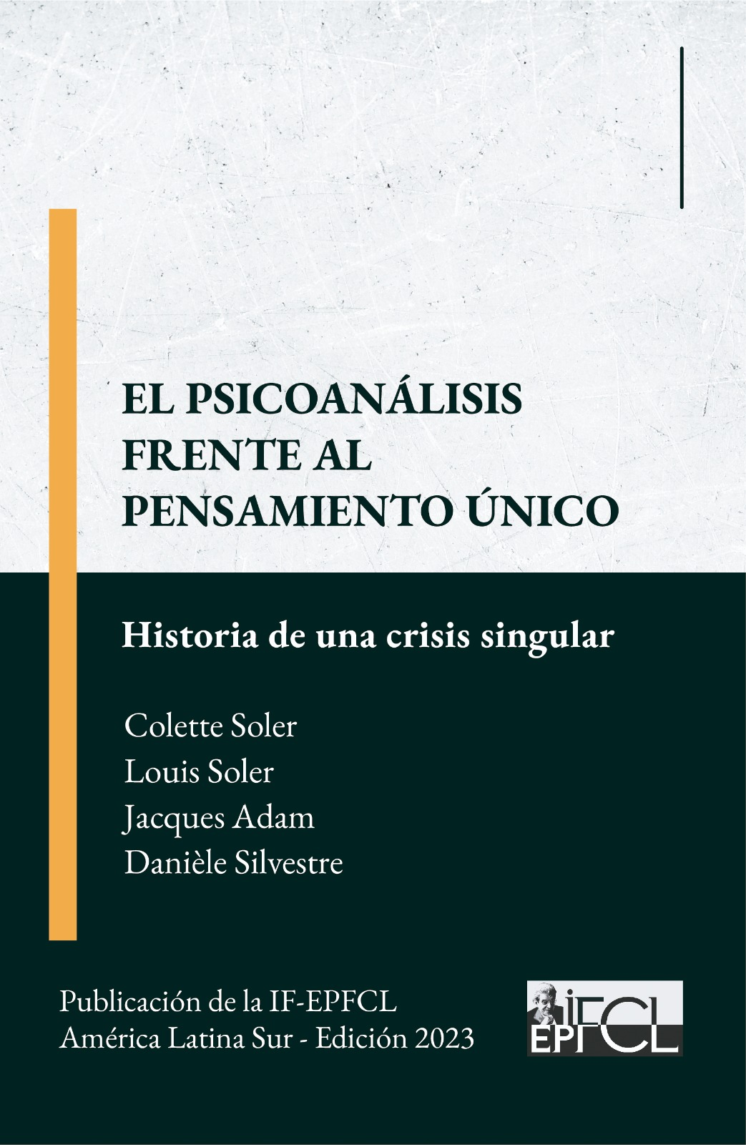

La reedición de este texto tiene por objeto rememorar la creación de la Internacional de los Foros del Campo Lacaniano a partir de la crisis en el seno de la AMP en el año 1998.
El contexto de crisis que aquí queda documentado tiene un valor político de plena vigencia, en tanto es ilustrativo no sólo del fenómeno de los grupos en el ámbito psicoanalítico, sino también de la clara tendencia en la que derivan los grupos humanos cuando la transferencia, como fenómeno propio del uso del lenguaje, es capitalizada por Uno desembocando irremediablemente en el totalitarismo.
Este libro testimonial nos muestra una coyuntura histórica del discurso único totalitario y los efectos de subordinación en sus seguidores. Además, pone el acento en la noción de contraexperiencia, como propuesta en acto contra la tendencia en cada uno al sentido único.
Al lector que lo recibe por primera vez seguramente esta crisis le resultará una novedad dado que la fractura de la AMP ha sido denegada en su seno, y parece haber relanzado a sus miembros a una causa política de expansión y adoctrinamiento de “los más jóvenes” dejando en segundo plano la causa analítica, propagando Una lectura y Una Escuela, suponiendo ambas de Lacan. Pero; causa analítica es un heterónimo del corazón de lo real en la experiencia de la formación de un analista. Esa causa, homóloga al Trieb, siempre se politiza, en la dialéctica social. El pensamiento único, propio del amo universitario burócrata del saber, esconde su ambición de poder tras el saber referencial, y pisotea la causa en aras de afirmarse como el Uno, cuya causa política de conquista del campo freudiano se expande cual colonizador.
Al contrario, la causa analítica se expande con el acto analítico sostenido por la actividad de un deseo que hace lazo y que llamamos deseo del analista. Proponemos así, una apuesta distinta en la Escuela de los Foros del Campo Lacaniano. La causa analítica es un lugar de llegada, dado que se funda en el corazón de la experiencia analítica y luego en su devenir político, poniéndose en juego en la transferencia de trabajo en la Escuela.
Sirva este texto testimonial como documento de toda una época y de aquellos que participaron en su fundación según los principios directivos propuestos por Freud y Lacan.

Comisión de reedición de “El psicoanálisis frente al pensamiento único”

IF - EPFCL América Latina Sur

Rodrigo Abínzano
Matías Buttini
Fernando Martínez
Alejandro Rostagnotto
Colaboración: Mónica Marín

